IE LA SALLE DE CAMPOAMOR

TALLER DE DESARROLLO DE COMPETENCIAS PARA ESTUDIANTES, EN AUSENCIAS EVENTUALES.GESTIÓN ACADEMICO PEDAGOGICA. No. 03 PERIODO: 02 AÑO: 2020
GUÍA DIDÁCTICA 3
AREA: TECNOLOGIA E INFORMÁTICA GRADO: OCTAVO GRUPO: A, B, C, D
DOCENTE: CARLOS OSWALDO FERNÁNDEZ GUAMÁN; JORGE LUIS ARROYAVE; ANDERSON ROJAS, ANCIZAR RESTREPO
FECHA: MAYO DE 2020
TIEMPO DE REALIZACIÓN: 2 HORAS.
PROPÓSITO: Reconocimiento de los pasos de la elaboración de una maqueta para diseñar su propuesta del objeto
Tecnológico.
Elaboración de un listado de procedimientos para crear prototipos de maquetas escolares, discriminando los
pasos necesarios y materiales para su construcción.
TEMA: Pasos para elaborar una maqueta.
Creatividad e innovación

METODOLOGIA.
METODOLOGIA INSTITUCIONAL C3
ETAPA | SUB-ETAPA | CÓDIGO | HEMISFERIO
C1. Concientización | Vivenciar | C1-D | Derecho
C1. Concientización | Reflexionar | C1-I | Izquierdo
C2. Conceptualización | Descubrir | C2-I | Izquierdo
C2. Conceptualización | Visualizar | C2-D | Derecho
C3: Contextualización | Ensayar | C3-I | Izquierdo
C3: Contextualización | Integrar | C3-D | Derecho
DESARROLLO.
CONCIENTIZACIÓN
1. Conocimiento previos.
1.1. Si, debes hacer una maqueta de un edificio en material reciclable. ¿Cuáles sería los pasos que seguirías para su elaboración? Enumera y ten una secuencia lógica.
1.2. Describir los materiales apropiados para su elaboración, aplicando tu conocimiento adquirido.
CONCEPTUALIZACIÓN
2. PASOS PARA REALIZAR UNA MAQUETA ESCOLAR.
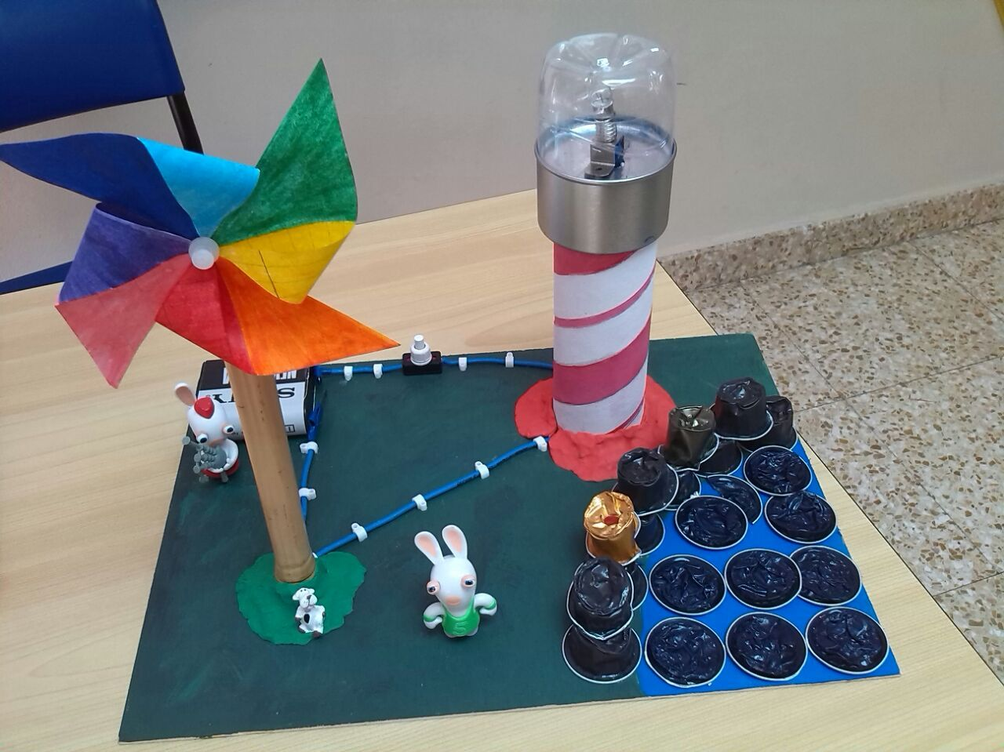
¿Cómo elaborar una maqueta escolar?
Para elaborar una maqueta lo primero que debe hacer es idealizarlo o pensarlo para luego plasmo en un papel o maquetar.
A continuación se dará 7 pasos que debes tener encuenta a la hora de hacer una maqueta escolar.
1. Defina el material del que desea elaborar su maqueta, así como la del soporte donde la presentará y trasladará de un lugar a otro, en base al presupuesto del que disponga. Una lámina de metal siempre será más resistente que una de cartón pero también es más cara. Para trabajos escolares puede ser suficiente con utilizar cartón corrugado.
2. Elabore a mano un dibujo o plano de lo que desearía hacer su maqueta, y registre las distribuciones y dimensiones necesarias.
3. Demarque el dibujo o plano con donde va hacer cortes o dobles para proseguir con la maquetación.
4. Determina o enuncia los materiales con que vas hacer la estructura sólida o lineal.
5. Determina o enuncia las herramientas que utilizaras en la elaboración de la maqueta.
6. Manos a la obra, empieza con la construcción paso a paso como lo tiene planeado en el plano o dibujo.
7. Al finalizar debes colocar una etiqueta en donde debe aparecer: nombre del proyecto, nombre de las personas que lo elaboraron, grado, fecha de elaboración, área utilizada (medidas).
8. Observa los videos, qué ilustran la forma de como pueden elaborar prototipos.
https://www.youtube.com/watch?v=Zr2s-EAUy9M
https://www.youtube.com/watch?v=o_99Wrran_Q
https://www.youtube.com/watch?v=RlNI5OXxUNw
-------------------------------------------------------------------------------------------------------------------------------------------------------------------
CONTEXTUALIZACIÓN
De la lectura anterior pasa a responder las siguientes preguntas.
LA OBSERVACIÓN
1. De las siguientes maquetas, identifica los pasos, que se proponen en la lectura, si cumple o no
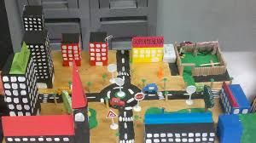 | 1. ¿Qué representa esta maqueta? Nombre  2. Menciona los pasos que se tuvieron encuenta en su elaboración, o que otros pasos consideras que se hacen necesario
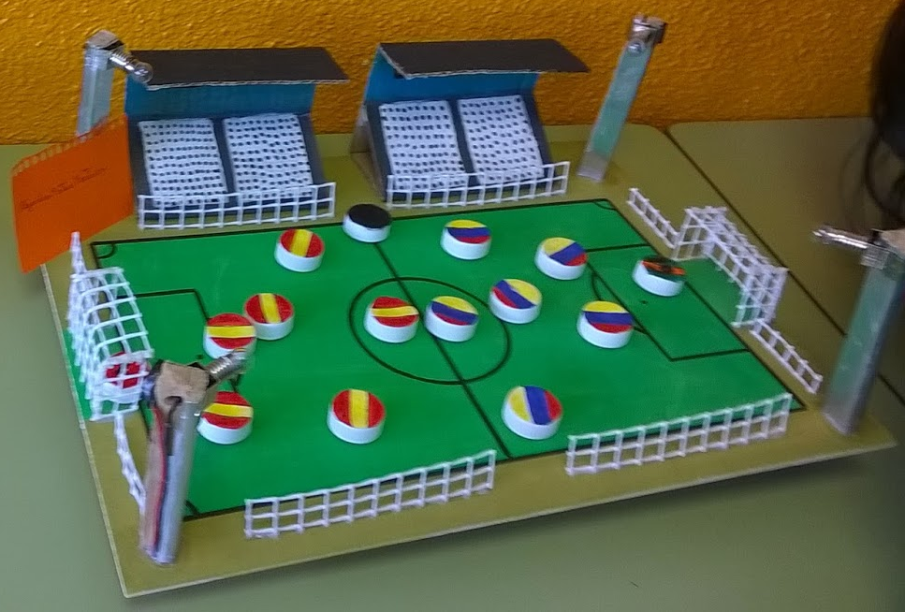 | 1. ¿Qué representa esta maqueta? Nombre  2. Menciona los pasos que se tuvieron encuenta en su elaboración, o que otros pasos consideras que se hacen necesario
2. Elabora un mapa mental con los 7 pasos qué se debe tener encuenta en la elaboración de una maqueta escolar.
3. Piensa una maqueta de tecnología y aplica los 7 pasos, para su construcción.
4. Realiza una descripción sencilla de los procedimientos observados de los videos, y selecciona el que más te impacto.
-------------------------------------------------------------------------------------------------------------------------------------------------------------------EVALUACIÓN.
La actividad se debe desarrollar individual o parejas en un documento Word, power point, mano alzada, que cuenta con los siguientes aspectos.
Si utiliza Word:
Portada: según normas APA.

Las preguntas y respuestas.

Conclusiones de la actividad (3)

Bibliografía.

NOTA: Enviar en el formato original a:

Si utiliza Power point ( diseño, animación, transición e imagen)

Portada

Las preguntas y respuestas.

Conclusiones de la actividad (3)

Bibliografía.

NOTA: Enviar en el formato original al

Si es a mano alzada: ( legible, a tinta negra, tomas fotos y enviarlo)

Portada

Las preguntas y respuestas.

Conclusiones de la actividad (3)

SUBIR EL TRABAJO AL SIGUIENTE BUZÓN

GRADO 8ºA
https://docs.google.com/forms/d/e/1FAIpQLSfRDNX4umceYfmie8KdXYEQrV8OtMF-H17ws-7_Tf1gF1nRmw/viewform

GRADO 8ºB
https://docs.google.com/forms/d/e/1FAIpQLSf4_EJYvp1OJUcrfEpIyRwuJJlUDEbjaxuuhnSWqGIu4bfNOw/viewform

GRADO 8ºC
https://docs.google.com/forms/d/e/1FAIpQLSfkQfF7HGmgvWmFyfApf4Wcb_h_J6Dzu0axToIlwpRzAoHTzg/viewform

GRADO 8ºD
https://docs.google.com/forms/d/e/1FAIpQLScAp142Uaj1BF8ALmuGAg-JB-lg8TYFBRrkaPGqconM8-GK4A/viewform

RUBIRCA DE TECNOLOGIA E INFORMÀTICA EMPRENDIMIENTO.
ÁREA | TEMA QUE SE VALORA | ITEMS EVALUATIVOS | DESEMPEÑO SUPERIOR | DESEMPEÑO ALTO | DESEMPEÑO BÁSICO | DESEMPEÑO BAJO
TECNOLOGIA E INFORMÁTICA Y EMPRENDIMIENTO | PASOS PARA ELABORAR UNA MAQUETA, UTILIZANDO LA CREATIVIDAD Y INNOVACIÓN EN UN PROTOTIPO | Presentación del trabajo | Cumple a cabalidad con las orientaciones de la presentación del trabajo escrito utilizando office: procesador de texto o presentador de ideas; o a mano alzada  . | Cumple de buena manera con las orientaciones de la presentación del trabajo escrito utilizando office procesador de texto o presentador de ideas; o a mano alzada | Cumple parcialmente con las orientaciones de la presentación del trabajo escrito utilizando office procesador de texto o presentador de ideas; o a mano alzada | Se le dificulta cumplir con las orientaciones de la presentación del trabajo escrito utilizando office procesador de texto o presentador de ideas; o a mano alzada
TECNOLOGIA E INFORMÁTICA Y EMPRENDIMIENTO |  | Conocimientos generales del trabajo | Desarrolló completamente, con análisis y creatividad las actividades propuestas, demostrando interiorización en los pasos de la elaboración de una maqueta con material reciclables, utilizando la creatividad e innovación en el prototipo. | Desarrolló completamente, con creatividad las actividades propuestas, demostrando interiorización en los pasos de la elaboración de una maqueta con material reciclables utilizando la creatividad e innovación en el prototipo. | Desarrolló completamente las actividades propuestas, demostrando poca comprensión en los pasos de la elaboración de una maqueta con material reciclables, utilizando la creatividad e innovación en el prototipo. | Desarrolló algunas de las actividades propuestas, demostrando poca comprensión en los pasos de la elaboración de una maqueta con material reciclables, utilizando la creatividad e innovación en el prototipo.
TECNOLOGIA E INFORMÁTICA Y EMPRENDIMIENTO |  | Puntualidad | Entrega el trabajo en la fecha asignada | Entrega el trabajo en la fecha no acordada ( 1 día) | Entrega el trabajo en la fecha no acordada (2 días) | Entrega el trabajo en la fecha con mucha posterioridad ( 3 o más días)
TECNOLOGIA E INFORMÁTICA Y EMPRENDIMIENTO |  | Normas ortográficas, sintáctica, semánticas en el texto escrito | Utiliza a plenitud Normas ortográficas, sintáctica, semánticas en la estructura de los textos escritos | Utiliza a bien Normas ortográficas, sintáctica, semánticas en la estructura de los textos escritos | Parcialmente Utiliza Normas ortográficas, sintáctica, semánticas en la estructura de los textos escritos | No Utiliza a plenitud Normas ortográficas, sintáctica, semánticas en la estructura de los textos escritos

